0727

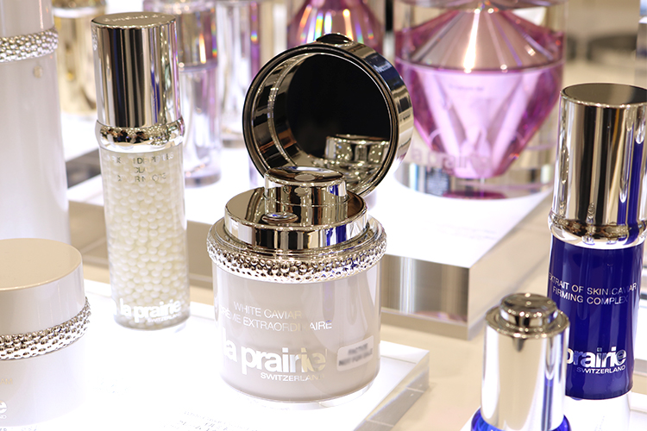

もう少し商品が目立つよう
トリミング変更
（天地、左右カットして拡大）

じっくりケアタイム♪お仕事スイッチをオフにするご褒美コスメ。
2018.07.27

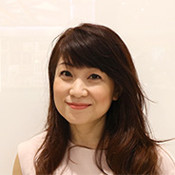
松坂屋静岡店
化粧品売場 サブマネジャー
新宅

（リード）
私はコスメを使って休日にリフレッシュするのが大好き♡それが元気の源になって、明日もまた仕事を頑張ろう！という気持ちになれます。今回は松坂屋静岡店のコスメフロアから、そんな休日のじっくりケアにぴったりのコスメをお伝えしますね♪

いたわるようにケア！〈コスメデコルテ〉のマッサージクリーム。
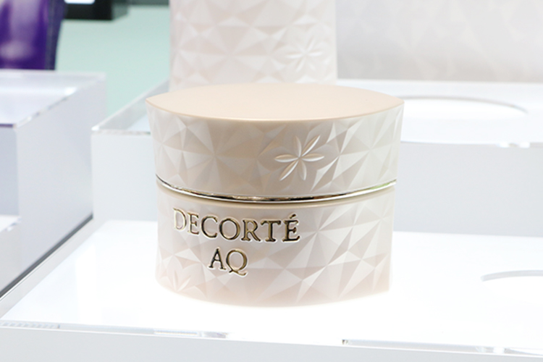

〈コスメデコルテ〉AQ マッサージクリーム(92g)税込10,800円

〈コスメデコルテ〉のマッサージクリームは、白檀とエッセンシャルオイルの優しい香りがお気に入りです♡なめらかな感触のテクスチャーも◎
気分が下向きモードのときは、特にじっくりケアしています。いざという時に頼りになるアイテムですね。

〈ラ・プレリー〉のモイスチャライザーでリッチな気分に浸る♪

もう少し商品が目立つよう
トリミング変更
（天地、左右カットして拡大）

〈ラ・プレリー〉イルミネーティング クレーム エクストラオーディネア (60mL)税込84,132円

何年にも渡る開発研究の末、今年の春発売されたこちらのクリーム。うるおいをたっぷり肌に与え、みずみずしくハリのある肌へ導くモイスチャライザーです。
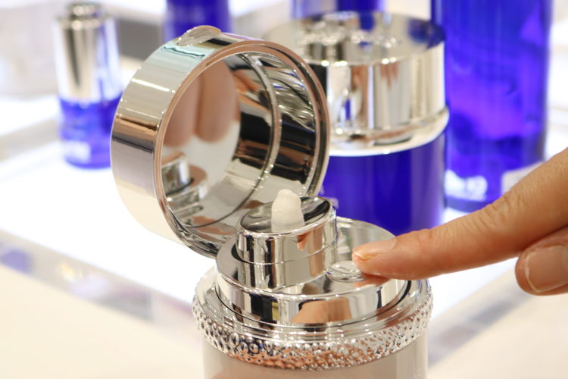

ボタンを押して出てくるのは1回分の適量。クリームの心地よさを堪能しながら塗れば、贅沢な時間を過ごすことができますよ。するするとのびのよいテクスチャーも◎！

〈イヴ・サンローラン〉のシャワーオイルで優雅なバスタイムを。
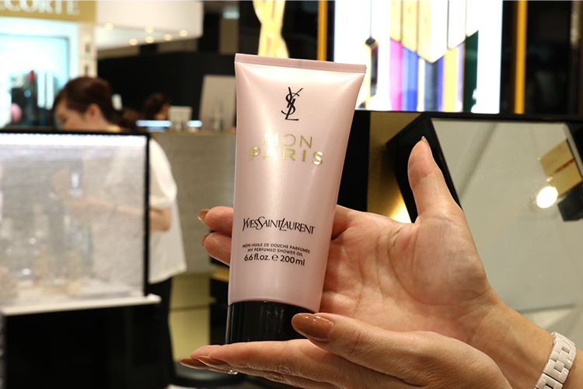

〈イヴ・サンローラン〉モン パリ シャワーオイル(200mL)7,020円

休みの日のバスタイムに使いたいのは、“モン パリ”の香りを堪能できるこちらのシャワーオイル。オイルインで、しっとりうるおいを保ってくれると人気なんです。
そのままボディソープとして使うのはもちろん、贅沢にバブルバスにして楽しむのも♪クリーミーな泡と優雅な香りに包まれて、お風呂から出たくなくなっちゃいますよ。

オンオフを切り替えできる、〈イプサ〉の休日ファンデーション。
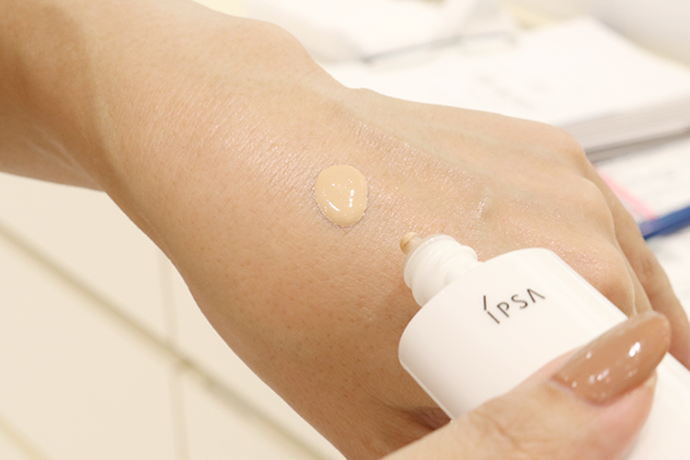

もう少し商品が映るよう、
トリミング変更
（天をカットして、下を出す）

〈イプサ〉リラックスデイ ファウンデイション SPF25・PA++ (20mL)税込4,320円

その名の通り、リラックスしたい時にぴったりな軽いつけ心地のファンデーションです。まるですっぴんが綺麗になったようななめらかな仕上がりで、日焼け止めや下地もいらないんですよ。
ライトなメイクで済ませたいオフの日は、これ1本！で過ごしています。

〈SK-Ⅱ〉のトリートメントオイルで、スキマ時間もケア。
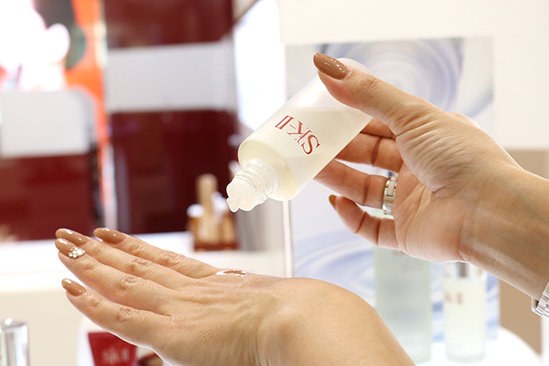

〈SK-Ⅱ〉フェイシャル トリートメント オイル(50mL) 税込17,820円

〈SK-Ⅱ〉から私がオススメしたいのがこちら。〈SK-Ⅱ〉の独自成分ピテラ™(※1)とオイル(※2)が2層になって、溶け込むようにさらりと肌になじみ、うるおいとツヤを与えるトリートメントオイルです。
コンパクトなサイズなので、私は会社のデスクにも常備！仕事の合間に指先やデコルテをセルフマッサージしながらつければ、ちょっとした気分転換にも♪

※1 ガラクトミセス培養液 (整肌保湿成分)
※2 ナチュラルオイルコンプレックス：天然由来のオイルを含む6つの成分を独自の比率で配合(整肌保湿成分)

オンオフをスイッチしてくれる、ご褒美コスメの数々。じっくりケアして肌を整えれば、気分もアップするはず。ぜひ、お気に入りアイテムを見つけてみてくださいね。唐突

